Guide d'installation et de déploiement de MyWebApp
Ce guide vous montrera comment installer et démarrer Tomcat, mettre à jour la base de données, déployer la version 1 de MyWebApp, et exporter l'application à l'extérieur du conteneur Docker.

Installation et démarrage de Tomcat
Décompressez Apache Tomcat dans le répertoire /opt :

unzip apache-tomcat-9.0.88.zip -d /opt

Donnez les permissions d'exécution à tous les fichiers dans le répertoire Tomcat :

chmod +x -R /opt/apache-tomcat-9.0.88/

Installez Java 8 Development Kit :

sudo yum install java-1.8.0-openjdk-devel

Démarrez Tomcat :
/opt/apache-tomcat-9.0.88/bin/startup.sh

Mise à jour de la base de données
Ajoutez les colonnes date_of_birth et city à la table users :
sql

ALTER TABLE users
ADD COLUMN date_of_birth VARCHAR(100),
ADD COLUMN city VARCHAR(50);

Script de déploiement de la version 1 de MyWebApp
Arrêtez Tomcat :
/opt/apache-tomcat-9.0.88/bin/shutdown.sh

Copiez le fichier WAR de la version 1 de MyWebApp dans le répertoire webapps de Tomcat :

cp /opt/deployment/build_war/MyWebAppv1.war /opt/apache-tomcat-9.0.88/webapps/

Exécutez le script SQL pour mettre à jour la base de données :
psql -U userdb -d mywebapp -f /opt/deployment/database/db.sql

Redémarrez Tomcat :
/opt/apache-tomcat-9.0.88/bin/startup.sh

Visualisation de la page
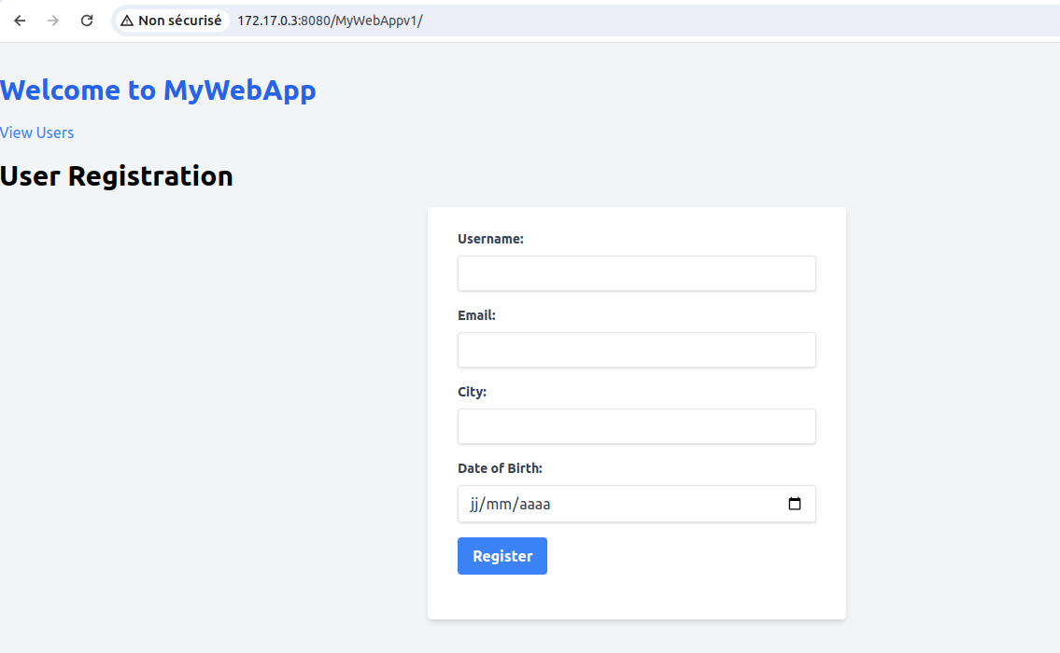

Fig 1 : page 1

Installation et exportation de l'application à l'extérieur du conteneur
Téléchargez l'image Docker diakarou/centosv2:centosv2
docker pull diakarou/centosv2:centosv2

Exécutez le conteneur CentOS :
docker run -it centosv2

Accédez au répertoire de déploiement :

cd /opt/deployment/

Exécutez le script de déploiement :

./script.sh
Obtenez l'adresse IP du conteneur :

docker inspect -f '{{range .NetworkSettings.Networks}}{{.IPAddress}}{{end}}' container_id

L'application est accessible via l'adresse générée suivie du port 8080.

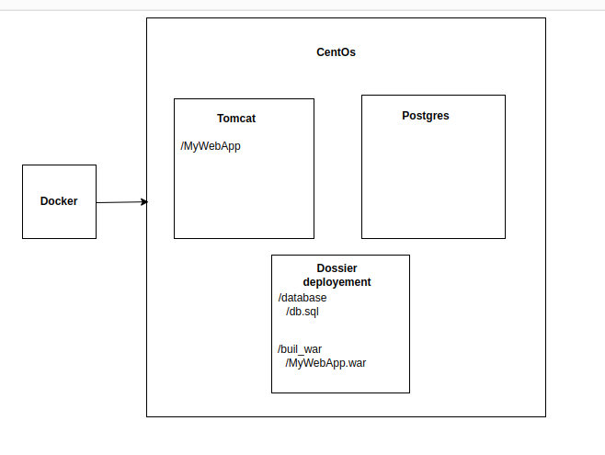
Fig 2:Schema système

